**1. Вы провели эксперимент c упрощением формы заказа в магазине Утконос и получили результаты по метрике конверсий в покупку. Выберите метод оценки и оцените есть ли статистически значимые различия между конверсиями в двух группах. Дайте краткие рекомендации команде.**

**Результаты:**

**1) Число юзеров в группах, которые заходили на сайт в период эксперимента:**

**n1 = 15 550 и n2 = 15 550**

**2) Число юзеров в группах, которые совершили хотя бы одну покупку за период эксперимента: n1 = 164 и n2 = 228**

**3) Конверсии: conv1 = 1.05% conv2 = 1.47% .**

Для оценки статистической значимости различий между конверсиями в двух группах при α=5% можно использовать Z-критерий для разности долей. Формула Z-критерия:

Z = (p1 - p2) / sqrt(p * (1 - p) * (1/N1 + 1/N2))

где p = (n1 * p1 + n2 * p2) / (n1 + n2)

p1 и p2 - конверсии в группах, N1 и N2 - количество юзеров в группах, которые заходили на сайт в период эксперимента, n1 и n2 - количество юзеров, которые совершили хотя бы одну покупку за период эксперимента.

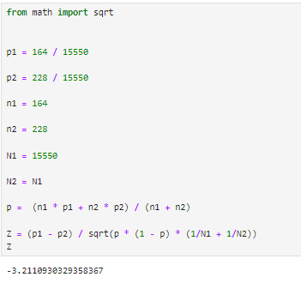

Критическое значение Z-критерия при α=5% и двухсторонней альтернативе равно 1.96. Так как расчетное значение Z меньше критического значения, т.е. -3.2110930329358367 < 1.96 , то мы отвергаем нулевую гипотезу о равенстве конверсий в группах. То есть, изменения, внесенные в заказную форму в магазине Утконос дали статистически значимый эффект на уровень конверсии в покупку. Рекомендуется использовать новую форму заказа.

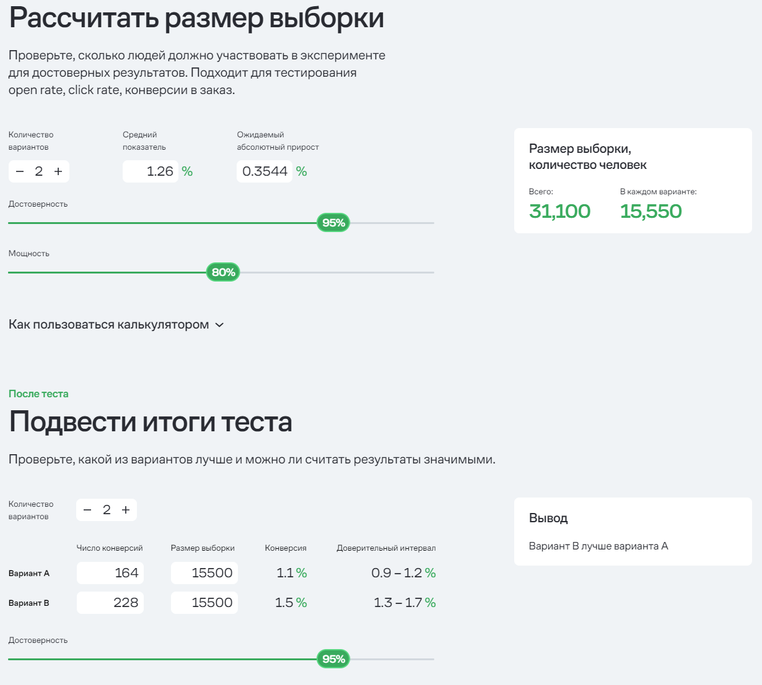

**Вариант В лучше варианта А.**

**Имплементация изменений:** Рекомендуется внедрить изменения, используемые в варианте В, в основной процесс заказа на сайте. Это может включать упрощенную форму заказа, которая привела к увеличению конверсий. Однако, важно убедиться, что изменения не повлияют негативно на другие аспекты пользовательского опыта или качество обслуживания.

**Мониторинг и дальнейший анализ:** После внедрения изменений следует продолжить отслеживать метрики конверсий и другие ключевые показатели, чтобы убедиться, что улучшение не является временным и продолжает оставаться значимым в долгосрочной перспективе.

**Тестирование дополнительных изменений:** Можно также рассмотреть возможность проведения последующих экспериментов для оптимизации упрощенной формы заказа. Это может включать тонкую настройку элементов формы, таких как текст, цвета, расположение полей и другие аспекты, чтобы еще больше улучшить конверсию.

**Анализ причин успешности:** Попытайтесь выявить, почему вариант В оказался более успешным. Это может быть связано с более интуитивным интерфейсом, меньшим количеством шагов, более привлекательным предложением и т.д. Понимание причин успеха поможет в дальнейшем развитии сайта и улучшении пользовательского опыта в целом.

**Обратная связь пользователей:** Попробуйте собрать обратную связь от пользователей о новом формате заказа. Это может помочь выявить и устранить любые проблемы или сложности, с которыми сталкиваются пользователи при использовании новой формы.

**2) Сравниваем метрику конверсия в покупку. Размер выборки - 10000 элементов в каждой группе . Какой статистический критерий тут лучше всего подойдёт и почему ?**

Для метрик конверсии в группах лучше всего подойдет критерий Хи-квадрат на однородность или Z-критерий долей. Объем выборки 10000 достаточно большой, поэтому мы можем предполагать проявление нормального распределения.